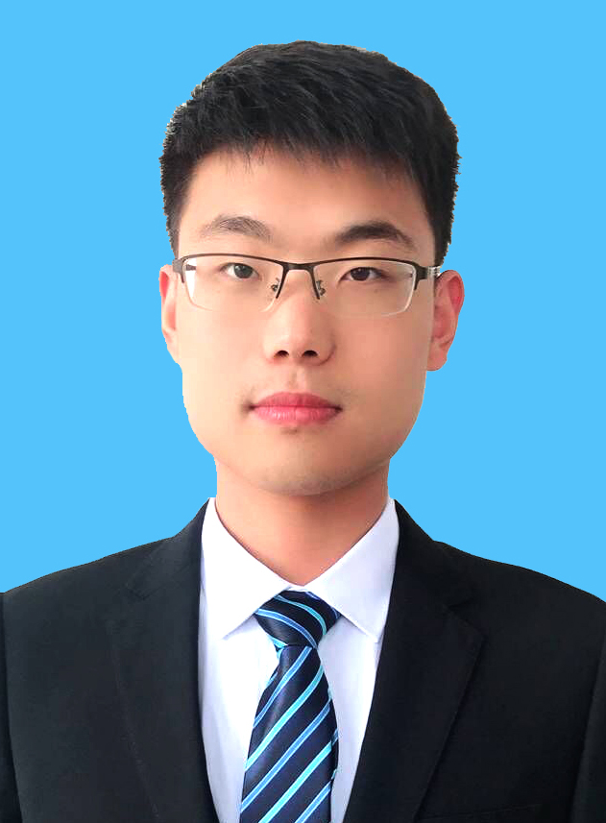

个人简历：赵子平
性别： | 男 | 出生年月： | 1997.1.22
民族： | 汉 | 政治面貌： | 共青团员
学校： | 南京医科大学 | 联系方式： | 183-5199-2127
专业： | 公共卫生与预防医学 | 电子邮件： | zipingzhao@njmu.edu.cn
自我评价
自我评价：担任班级班长，和社团部长，具有很好的人际交流与沟通能力，具有较强的组织和管理能力；组织多个科研及社团项目，创新意识高，参与科研成果转化工作，擅于在工作中不断思考；所学54门专业课覆盖医学领域，具有坚实的专业基础知识和较强的实践能力与动手能力，做事认真，有耐心，倾向于用理性和建设性的态度面对问题，具有较好的人际关系网，知识面较广；在项目中负责数据处理相关工作，对其有很大的兴趣并具有很强的解决问题的能力。
教育/实习/获奖经历
2014年 9 月—2019年 7 月 南京医科大学公共卫生学院预防医学专业 本科生
2017年 3 月—2017年11月 昆山市第一人民医院 实习生
主要工作：学习作为住院医师的临床工作。熟练掌握病历的写作，病人资料和单据的整理。包括基本的临床技能训练、手术跟台、门诊接收、出入院办理等临床医师的基本工作经历。通过医院10多个科室的临床实习，经历了临床医师所有的职业工作。从最简单的病历报告书写到手术跟台，真真切切体会到了临床医师的严谨与敬业，同时也开阔自己的眼界，真正做到学以致用。
2018年 7 月—2018年 8 月 江苏省疾病预防控制中心职业病防治所 实习生
主要工作：主要从事职业病预防与控制工作。实习两周，期间跟随项目组老师参加张家港现场数据采集工作，对象为张家港某汽车零部件加工企业噪声水平采集，从受试者的选择到全程跟进采集，都是跟负责老师平行完成。在这个过程中体会到了不同于临床的工作，正是我们专业所擅长的工作，能够针对某种问题提出科学的实验设计方案，并且能够通过各种手段采集到需要的数据并进行分析处理，最后得出专业的报告。
2019年 1 月—2019年 2 月 阿斯利康中国（AstraZeneca） 实习生
主要工作：申请的职位是GSA Intern，主要负责支持全球药物研究。在AZ实习一个月，学习医药研发到上市过程中的各种SOP以及相关政策文件，实习期间参加一项呼吸相关药物的三期临床试验。因为AZ是英资外企，公司官方语言为英语，所以在入职培训以及工作交流中均使用英语，期间阅读许多英文文献，具有良好的文献阅读理解能力。同时也对药物上市流程有初步的了解。

所获奖励：
2018年获“创青春”全国大学生创业大赛全国银奖
2017-2018学年获“南京医科大学创新奖学金二等奖”
2017年获“江苏省大学生创新创业计划重点项目”优秀结题
2016-2017学年获“南京医科大学创新奖学金一等奖”
2016-2017学年获“春季学院读书报告会二等奖”
2015-2016学年获“南京医科大学优秀教学信息员” 称号
2015-2016学年获“南京医科大学优秀青年志愿者” 称号
2015-2016学年获“校优秀学生干部”称号
2014-2016学年两度获“校优秀学生单项奖学金”

项目/科研经历
2015年 南京医科大学青源社团科研调查 项目负责人
项目名称：调查大学生宿舍空气细颗粒物浓度及其影响因素
项目描述：探讨大学生宿舍生活习惯对室内细颗粒物（PM2.5）水平的影响，并对大学生形成良好的宿舍生活习惯提出科学的建议。
项目职责：项目实施步骤设计、数据采集、数据分析、总结报告
项目成果：制定实验流程标准、发表中文核心期刊论文
2016年 江苏省大学生创新创业计划重点项目 项目负责人
项目名称：宿舍空气细颗粒物控制方法及对大学生生化代谢影响的研究
项目描述：本项目拟对宿舍空气细颗粒物进行检测，对大学生的尿液进行代谢组学分析，明确空气细颗粒物对大学生生化代谢的影响；通过采集大学生卫生习惯等信息，明确宿舍空气细颗粒物的控制措施，研究成果向社会宣传推广。
项目职责：项目实施步骤设计、数据采集、样本处理、数据分析、总结报告
项目成果：80名受试者样本数据采集、相关研究meta分析、投稿英文期刊
2018年 “创青春”全国大学生创业大赛 项目负责人
项目名称：一种巨大儿辅助诊断标志物的临床应用
项目描述：本项目面向我国每年近2000万的孕产妇体检人群，基于自主知识产权的技术（国家发明专利：ZL 2015 1 0605360. 9和系列软件著作权）研发巨大儿诊断试剂盒、诊断软件。项目从试剂到软件拥有全部自主知识产权，市场竞争非常小。本项目将孕妇提供巨大儿的产前诊断服务，提高母婴健康做出贡献。
项目职责：项目计划负责人、商业转化计划书撰写、项目答辩负责人
项目成果：获“创青春”全国大学生创业大赛全国银奖

个人技能
CET-4/6——良好的读写能力
计算机能力——计算机软硬件知识；熟练使用office系列办公软件；熟悉SAS、SPSS、Stata、R及Ps操作
特殊技能——机动车驾驶证C1（驾龄3年）

